**杭州 11.23号论述题**

**一、QOS**

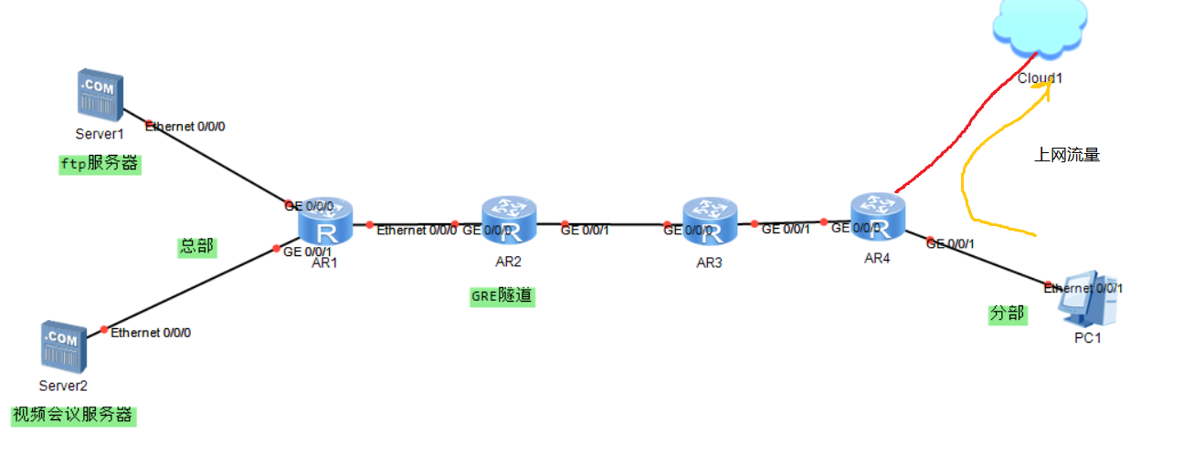

1. 视频会议总是出现花屏和语音不同步的现象，问是什么原因导致的？2分
2. 视频和ftp为总部和分部的内部业务，上网流量为外部业务。为保证网络中视频会议的通信质量，需要在哪台设备上部署QOS？如何部署？写出详细的配置参数（4分）
3. 分部通过上网流量访问外网，正常情况下使用的带宽为100M，链路拥塞的情况下保证带宽50M，如何实施？需要详细说明原因。3分

注：第二问我在回答的时候只写了视频流量和其他流量，将视频流量标记为ef。拥塞管理是将视频流量放入EF队列，其他流量放入WFQ队列，并且所有的命令都写了上去。第三问是将上网流量放入AF队列。

二、路由器收到组播数据包目的地址是224.0.0.5和239.0.0.5，分别写出处理方式？（10分）

这题在回答的时候没有写的很多，就简要的写了RPF检查是否通过什么的，是否存在（S，G）表项，没有分的很细，总之写的不多……

注:论述题目考场写了要求精简答题

注意点：在TS中，DHCP那道题，交换机上开启了dhcp snooping，连接pc的下面几个接口有的配了trust接口，有的没配，需要将交换机连接下面pc的接口全部开启trust接口，现象才出的来，否则现象出不来。